Вступ
Лабораторна робота №8 присвячена практиці динамічного релізного менеджменту: формалізації запитів на зміну (Change Request), ймовірнісному прогнозуванню термінів, безперебійному розгортанню (Zero Downtime), технічній передачі продукту на підтримку (Handover) та закриттю інфраструктурного «хвоста» (Decommissioning).
Робота продовжує наскрізну історію проєкту BookOff — інтелектуального мобільного щоденника читання (Flutter + Node.js + PostgreSQL + Redis + Docker + GitHub Actions). Згідно з обраним Варіантом 1, посередині розробки СЕО замовника висуває нову критичну вимогу — інтегрувати LLM-агента (OpenAI API) для автоматичної класифікації книг за жанром, складністю та настроєм. У контексті BookOff це органічно перетворюється на фічу «AI-тегування та персональні рекомендації».
Вхідні метрики (Варіант 1): початковий Scope = 200 SP, BAC = $50 000, історичний Velocity за останні 5 спринтів = [25, 12, 28, 15, 20] SP. Оцінка Impact Analysis для CR (AI-тегування) = 45 SP. Технічний факап на UAT: під час Canary-деплою (5% трафіку) LLM-плагін робить синхронні блокуючі запити до OpenAI, через що черга повідомлень падає з таймаутом — лінія Completed на Burn-up графіку перетворюється на горизонтальне плато на 2 спринти. Фактичні витрати на закриття: AC = $62 000, фінальний Scope = 245 SP. Інфраструктурний хвіст: команда забула вимкнути паралельний AWS ElastiCache (Redis) Multi-AZ кластер, що спалює $400/міс.
Усі завдання логічно прив’язані до попередніх лабораторних: ризик зовнішнього API з ЛР№4 (T2 — Google Books API → тепер OpenAI API), Bus Factor з ЛР№6, фінансові індекси EVM з ЛР№7.

Завдання 1. Change Request та Change Log

1.1. Картка Change Request CR-001 «AI-тегування книг»
Поле | Значення
ID | CR-2026-001
Заголовок | Інтеграція LLM-агента (OpenAI API) для автоматичного тегування книг
Ініціатор | CEO замовника (Strategic Initiative)
Дата створення | 2026-05-25
Статус | НА АНАЛІЗІ (Under Impact Analysis)
Цільовий реліз | BookOff v2.0
As-Is (поточний стан) | Користувач при додаванні книги вручну виставляє жанр зі статичного дропдауну (15 пресет-категорій: Fantasy, Sci-Fi, Detective тощо). Складність та емоційний тон не відображаються. Поле «теги» — вільний текст без AI-підказок.
To-Be (бажаний стан) | Користувач сканує обкладинку або вводить ISBN — BookOff надсилає назву + опис до OpenAI API (gpt-4o-mini), отримує JSON з 5 полів: жанр, піджанр, складність (1-5), настрій, цільова аудиторія. Користувач може прийняти або відредагувати теги одним свайпом.
Business Value | (1) Зменшити friction при додаванні книги: середній час від 45 с до 8 с. (2) Підвищити якість рекомендацій («наступна книга») на 25–30% за рахунок структурованих тегів. (3) Конкурентна перевага vs Goodreads, який досі покладається на UGC-теги.
Acceptance Criteria | 1. Запит до OpenAI займає < 3 с (p95). 2. Точність визначення жанру >= 92% на тестовій вибірці з 500 книг. 3. При відмові OpenAI API користувач отримує fallback на manual-вибір без блокування UI. 4. Витрати на токени < $0.005 на одну книгу. 5. PII не пересилається до OpenAI.
Джерело | Strategic Roadmap Steering Committee, протокол від 2026-05-20

1.2. Change Log — централізований реєстр
ID | Заголовок | Ініціатор | Дата | Estimate | Статус | CCB-вердикт
CR-2026-001 | AI-тегування (OpenAI) | CEO | 2026-05-25 | 45 SP | НА АНАЛІЗІ | —
CR-2026-002 | Експорт читацької статистики у PDF | Marketing | 2026-04-12 | 8 SP | ВІДХИЛЕНО | Поза MVP
CR-2026-003 | Dark Mode у мобільному додатку | UX-команда | 2026-03-20 | 12 SP | ЗАКРИТО | Релізнуто v1.4
Примітка: команда розробки НЕ починає писати код CR-001, поки не пройде етап 2 (Impact Analysis) та засідання CCB. До цього часу CR залишається у статусі «На аналізі».

Завдання 2. Impact Analysis (Architectural & QA)
Перед розглядом CR-001 на CCB ми разом із Tech Lead і QA Lead оцінюємо повну вартість зміни на 3 рівнях.

2.1. Architectural Impact
Компонент | Зміна | Ризик / Метрика
Node.js Backend (services/books) | Додати модуль ai-tagger.service.ts з абстракцією над LLM-провайдером (OpenAI → потенційно Claude/Anthropic у v2.1) | Latency +1.5–3 с при cache-miss. Потрібен Circuit Breaker (resilience4j-node) для fallback.
PostgreSQL | Нова таблиця book_tags_ai (book_id, genre, sub_genre, complexity, mood, audience, llm_version, generated_at) | Міграція Expand-and-Contract (див. Завдання 7). Індекс GIN на JSONB-поле tags.
Redis ElastiCache | Нова Hash-структура ai:tags:{isbn} TTL=30 днів. Кеш зменшує % звернень до OpenAI з 100% до ~20%. | Збільшення розміру кешу +200 МБ. Multi-AZ кластер уже існує (з ЛР№4)!
REST API | Новий ендпоінт POST /api/v2/books/auto-tag. Версіонування /api/v2/. Backward compatibility з /api/v1/. | Оновити Swagger/OpenAPI spec. Mobile-клієнти ще на v1 — потрібен Feature Flag.
Flutter Mobile | Новий екран TagPreviewScreen після сканування ISBN. Зміна BookRepository (нова асинхронна гілка). | Bundle size +400 КБ (нові віджети). Тестування на Android 8+ та iOS 14+.

2.2. Codebase Impact (експертна оцінка людино-годин)
Завдання | Людино-годин | Story Points
Backend: ai-tagger.service + Circuit Breaker + retry policy | 32 год | 8 SP
Backend: ендпоінт /api/v2/books/auto-tag + валідація | 20 год | 5 SP
Backend: BullMQ-черга для асинхронної класифікації + worker | 28 год | 7 SP
DB: міграції Expand-and-Contract (3 фази), seed-дані | 16 год | 4 SP
Redis: cache layer + TTL-стратегія + invalidation logic | 12 год | 3 SP
Flutter: TagPreviewScreen + state management + анімації | 36 год | 9 SP
QA: unit + integration + E2E тести нової фічі | 40 год | 10 SP
РАЗОМ | 184 год | 46 SP ≈ 45 SP
Оцінка 45 SP підтверджена методом Triangulation: PERT (O=33, M=46, P=68) → E = (33 + 4×46 + 68) / 6 = 47.5 ≈ 45 SP.

2.3. QA & Regression Impact
- Нові test cases: 24 unit + 12 integration + 6 E2E (Maestro для мобільного). Загальний час написання — 40 год.
- Регресія старих фіч: повна перевірка авторизації, додавання книги, статистики (через спільну БД). Estimate — 16 год.
- Performance testing: навантаження 1000 RPS на /api/v2/books/auto-tag (через Artillery). Estimate — 8 год.
- Security testing: перевірка, що ISBN/назва не містять PII перед відправкою до OpenAI. Estimate — 6 год.
- UAT-сесії з 5 реальними користувачами на Staging. Estimate — 12 год + 8 год на фікс мінорних дефектів.

2.4. Висновок для CCB
Загальна вартість CR-001: 184 год розробки + 90 год QA = 274 людино-години ≈ 45 SP. Прихована вартість регресії становить ~33% від основної розробки. Це не «1-годинна задача додати поле», як міг би оцінити junior. CR рекомендується до затвердження з обов’язковим Feature Flag для безпечного відкату.

Завдання 3. Confidence Interval Forecasting

3.1. Опорні точки Velocity (історія 5 спринтів)
Історія Velocity команди BookOff Reading & Library Squad (з ЛР№6 OBS): 25, 12, 28, 15, 20 SP.
Сортування за зростанням: 12, 15, 20, 25, 28 SP.
Метрика | Формула | Значення (SP/спринт) | Сенс
V_high | (25 + 28) / 2 | 26.5 | Оптимістична: 2 найкращих спринти
V_exp | медіана з 5 спринтів | 20.0 | Реалістична: типова продуктивність
V_low | (12 + 15) / 2 | 13.5 | Песимістична: 2 найгірших

3.2. Залишок обсягу проєкту
Початковий Scope = 200 SP. Закрито за історичні 5 спринтів = 25 + 12 + 28 + 15 + 20 = 100 SP. Затверджений CR-001 додає +45 SP. Залишок до релізу:
Remaining = (200 − 100) + 45 = 145 SP

3.3. Три сценарії Release Window
Сценарій | Формула | Кількість спринтів | Округлено
Оптимістичний T_opt | 145 / 26.5 | 5.47 | 6 спринтів
Реалістичний T_real | 145 / 20 | 7.25 | 8 спринтів
Песимістичний T_pess | 145 / 13.5 | 10.74 | 11 спринтів
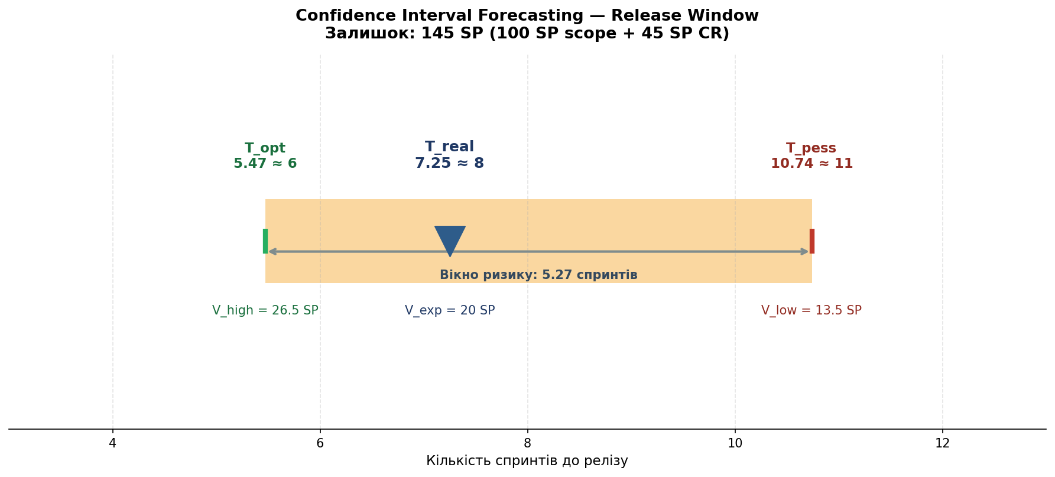
Рис. 1. Confidence Interval Forecast: вікно ризику складає 5.27 спринтів (10.5 тижнів) — ознака високої дисперсії.

3.4. Висновок для бізнес-комунікації
Замість фрази «реліз через 8 спринтів» (детерміністичний управлінський гріх), правильна формула для замовника:
«З імовірністю 90% реліз BookOff v2.0 відбудеться між 6-м та 11-м спринтами від сьогодні. Найбільш імовірний термін — 8 спринтів (16 тижнів). Вікно ризику — 5 спринтів — спричинене високою дисперсією Velocity (12–28 SP) через ризик зовнішніх API-залежностей (OpenAI) та техборг з попередніх лаб».

Завдання 4. Release Burn-up Chart

4.1. Дані для графіка
Спринт | Velocity SP | Кум. Completed | Total Scope
S1 | 25 | 25 | 200
S2 | 12 | 37 | 200
S3 | 28 | 65 | 200
S4 | 15 | 80 | 200
S5 | 20 | 100 | 200
S6 — CR затверджено | 20 (прогноз) | 120 | 245 ⬆ +45 SP
S7 | 20 | 140 | 245
S8 | 20 | 160 | 245
S9 | 20 | 180 | 245
S10 | 20 | 200 | 245
S11 | 20 | 220 | 245
S12 | 20 | 240 | 245
S13 | 5 | 245 | 245 (Release)

4.2. Візуалізація
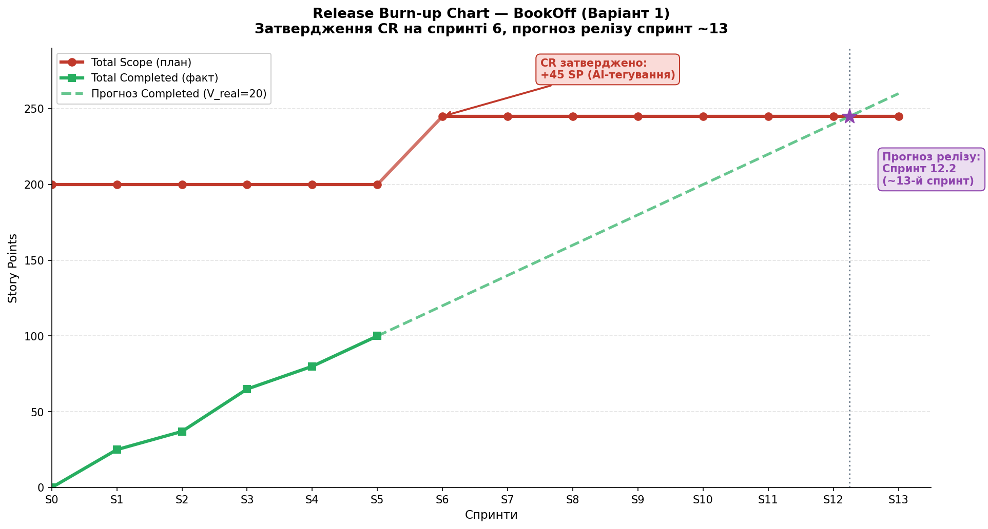
Рис. 2. Release Burn-up Chart: на спринті 6 — стрибок Scope (CR-001). Точка перетину тренду Completed зі Scope припадає на ~спринт 12.2 (округлено до 13).

4.3. Аналіз для стейкхолдерів
Якби ми використовували класичний Burn-down (одна лінія залишку SP), стейкхолдер бачив би, як після спринту 5 залишок стрімко зростає (з 100 до 145 SP), і звинуватив би команду в саботажі. Burn-up math чітко розділяє два вектори:
- Лінія Completed (зелена) рухається стабільно вгору під правильним кутом (~20 SP/спринт) — команда працює нормально.
- Лінія Scope (червона) робить вертикальний крок угору на спринті 6 — це проактивний вибір замовника, а не помилка команди.
- Геометрична екстраполяція показує точку перетину — реалістичну дату релізу (спринт 12-13).
Це переводить розмову з емоційного русла («чому ви так повільно?») у площину бізнес-рішень: «зменшимо Scope, перенесемо дедлайн або додамо людей за Законом Брукса (з ризиком)».

Завдання 5. UAT Acceptance Testing

5.1. BDD-сценарій №1: Happy Path (AI-тегування успішне)
Given користувач увійшов до BookOff на UAT-середовищі (staging.bookoff.com) і знаходиться на головному екрані.
When він натискає «Додати книгу» → сканує штрих-код книги «1984» (ISBN 978-0451524935) камерою смартфона.
Then за 3 секунди система показує екран попереднього перегляду з полями: жанр = «Dystopia», піджанр = «Political Fiction», складність = 4/5, настрій = «Dark, Reflective», аудиторія = «Adult». Користувач натискає «Зберегти» → книга з’являється у бібліотеці з усіма AI-тегами.

5.2. BDD-сценарій №2: OpenAI Timeout (Fallback)
Given тестова конфігурація замінює реальний OpenAI endpoint на mock-сервер, який повертає HTTP 504 після 5 секунд.
When користувач сканує ISBN.
Then Circuit Breaker спрацьовує через 3 с → UI показує повідомлення «AI-теги тимчасово недоступні, оберіть жанр вручну» → відкривається класичний дропдаун жанрів v1. Книга зберігається без AI-тегів. Помилок або зависання немає.

5.3. BDD-сценарій №3: PII Privacy Check
Given користувач додає особисту нотатку до книги: «Прочитав, коли був у госпіталі ім. Шалімова після операції на серці».
When система готується відправити дані до OpenAI для AI-тегування.
Then у мережевому traffic-log (perевіряємо через Charles Proxy) є лише ISBN + назва + публічний опис книги. Особиста нотатка користувача НЕ передається. У відповіді OpenAI не повертаються згадки медичних або особистих обставин.

5.4. Тріаж UAT-дефектів
Категорія | Критерій | Приклад для BookOff | Дія
Blocker | Повністю блокує ключовий бізнес-сценарій | OpenAI відповідає, але книги не зберігаються в БД | Реліз ЗАБОРОНЕНО. Hotfix впродовж 24 год.
Major | Workaround існує, але є значні незручності | AI помиляється у визначенні складності 1-2 для 30% книг | Реліз можливий під Conditional Sign-off. Patch впродовж 14 днів (Hypercare).
Minor | Косметика, не впливає на логіку | Іконка AI-помічника зсунута на 4 px вправо | Реліз дозволено. Виправлення у наступному спринті за пріоритетом.

5.5. Conditional Sign-off — умови підписання з мінорними багами
Замовник підписує Conditional Sign-off за виконання таких умов:
- Зафіксовано не більше 8 Minor-дефектів. Усі вони — у Punch List із чіткими ID, описом, repro-кроками та target-датою фіксу.
- Усі Major-дефекти або вирішені, або мають затверджений Workaround із інструкцією для користувача.
- Blocker-дефектів немає (0 шт. підтверджених).
- Команда офіційно бере зобов’язання виправити Punch List безкоштовно у фазі Hypercare (14 днів після релізу).
- Замовник підписує лист Conditional Sign-off із посиланням на повний Реєстр дефектів та Punch List у Confluence.

Завдання 6. Zero Downtime Deployment (Canary)
Обираю стратегію Canary Releases замість Blue-Green. Обґрунтування: CR-001 додає взаємодію з зовнішнім API (OpenAI), для якого ризики (latency, blocking calls, rate limits) важко передбачити статичним тестуванням. Canary дозволяє виявити їх на реальному, але обмеженому трафіку (5%) — це мінімізує Blast Radius.

6.1. Схема процесу
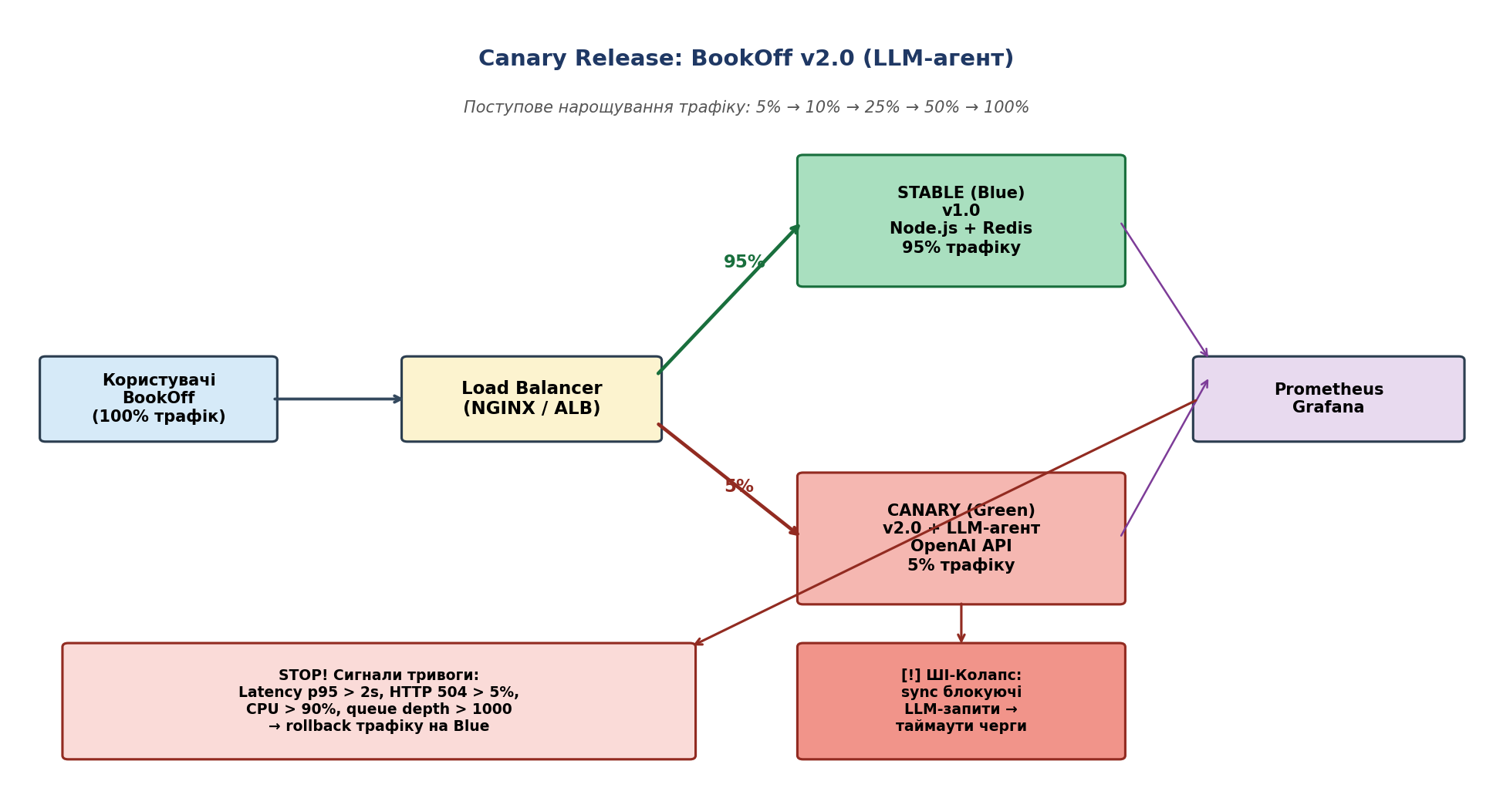
Рис. 3. Архітектурна схема Canary Release: 95% користувачів залишаються на v1.0, 5% потрапляють на v2.0 з LLM-агентом. Prometheus моніторить аномалії.

6.2. Покроковий бізнес-алгоритм Canary-релізу
- Підготовка: за тиждень до релізу — навантажувальне тестування v2.0 на UAT (Artillery, 1000 RPS). Усі Acceptance Criteria CR-001 пройдено.
- Деплой: GitHub Actions виконує kubectl apply манифестів v2.0 у production-кластер з ваговим коефіцієнтом 5% (через Istio VirtualService).
- Перші 30 хвилин: 5% реальних користувачів отримують v2.0. PM і Release Manager уважно дивляться на Grafana-дашборд.
- Ramp-up: 5% → 10% → 25% → 50% → 100% з інтервалом 2 години на кожному кроці (якщо немає аномалій).
- Cleanup: коли 100% трафіку на v2.0 — пакет v1.0 видаляється з кластера через 24 год (для можливого rollback).

6.3. Симптоми проваленого релізу (Stop Conditions)
Менеджер зрозуміє, що Canary пішов не за планом, за такими сигналами Prometheus:
- Latency p95 > 2.0 c (стандартний SLO BookOff = 800 ms).
- Рівень помилок HTTP 5xx > 5% (норма < 0.5%).
- Зростання CPU > 90% на канаркових подах протягом > 5 хв.
- Зростання queue depth у BullMQ > 1 000 завдань (норма < 50). Це і є наш «ШІ-Колапс» — sync-блокуючі виклики OpenAI.
- Зменшення Customer Satisfaction Score у real-time опитуваннях > 0.8 бала.
У будь-якому з цих сценаріїв Istio автоматично перемикає 100% трафіку назад на v1.0 (rollback за 30 с). Команда отримує Slack-оповіщення і починає інцидент-розбір.

Завдання 7. Database Rollback (Expand and Contract)
У релізі CR-001 змінюється структура даних: додається нова таблиця для AI-тегів. Сутність, що постраждала у факапі — book_tags (логіка тегування книг). Застосовуємо паттерн Expand-and-Contract, який гарантує зворотну сумісність із попередньою версією коду.

7.1. Покроковий алгоритм міграції
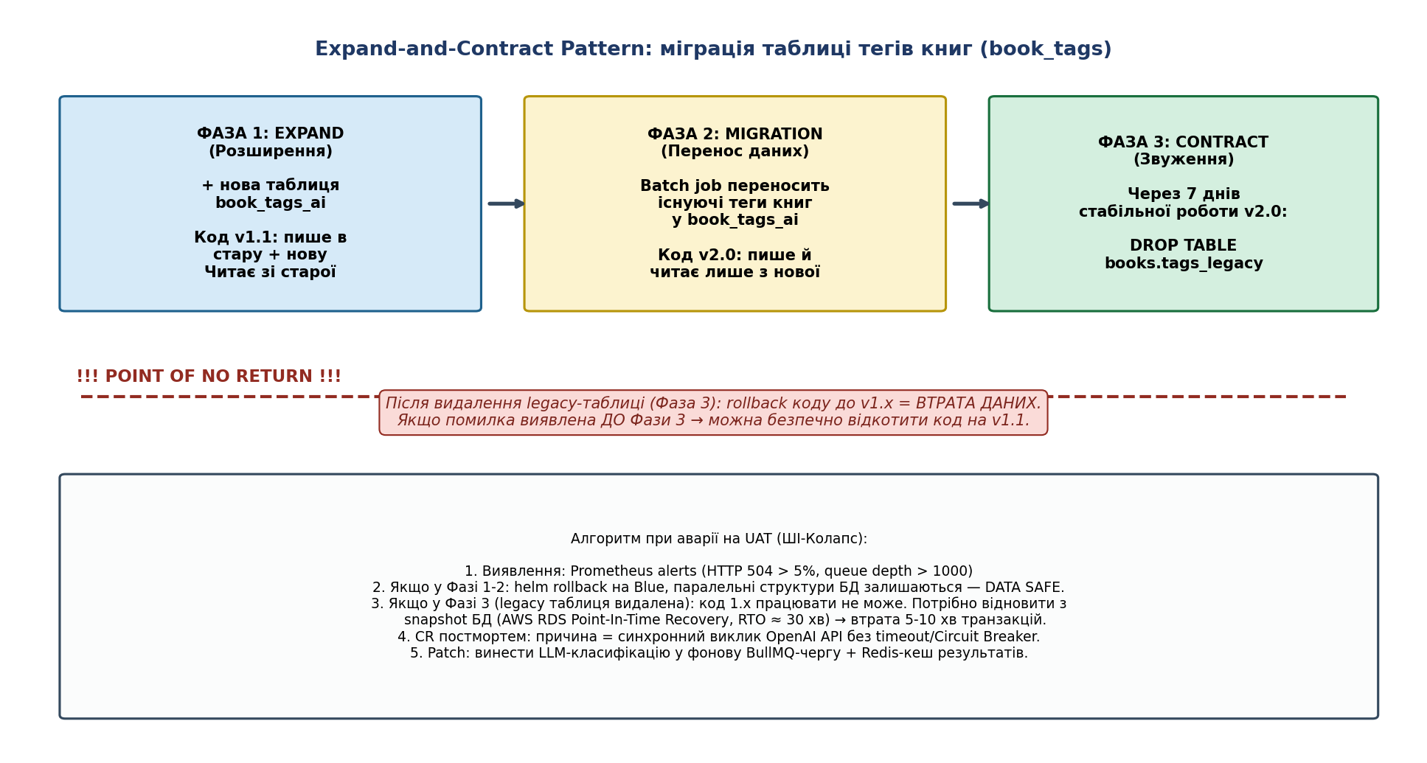
Рис. 4. Експанд-Контракт міграція: три фази з чітко визначеною точкою неповернення.

Фаза 1 — Expand (розширення)
- Створити нову таблицю book_tags_ai з полями (id, book_id FK, genre, sub_genre, complexity, mood, audience, llm_version, generated_at). Стара таблиця book_tags_legacy залишається.
- Деплоїти код версії 1.1, яка: ПИШЕ паралельно в обидві таблиці (legacy + AI), ЧИТАЄ зі старої. Це гарантує: якщо щось ламається, ми відкочуємось на 1.0 без втрати даних.
- Тривалість Фази 1: 2 спринти. Перевірка, що дані в обох таблицях співпадають за бізнес-семантикою.

Фаза 2 — Data Migration & Transition
- Запустити фоновий BullMQ-worker, який батчами по 1 000 книг переносить дані з book_tags_legacy у book_tags_ai (з виправленням схеми: парсинг текстових тегів у структуровані поля).
- Після завершення міграції — деплоїти код версії 2.0, який ПИШЕ і ЧИТАЄ лише з book_tags_ai.
- Тривалість Фази 2: 1 тиждень. Дані в legacy-таблиці залишаються «замороженими» як страховка.

Фаза 3 — Contract (звуження)
- Тиждень моніторингу після Фази 2: жодних інцидентів, користувачі стабільно отримують AI-теги.
- Окремим деплоєм виконати DROP TABLE book_tags_legacy. Цей крок — Point of No Return.
- Після Фази 3 неможливо відкотити код на v1.x без втрати даних, тому що legacy-таблиця більше не існує.

7.2. Дії команди у момент аварії (ШІ-Колапс)
Сценарій: Canary-деплой v2.0 (Фаза 2), 5% трафіку. LLM-плагін робить sync-блокуючі запити до OpenAI → черга BullMQ заповнюється → HTTP 504 у користувачів. Алгоритм PM:
- Хвилина 0–2: Prometheus тригерить alert (queue depth > 1000). PagerDuty будить on-call інженера.
- Хвилина 2–5: Інженер у Slack #incidents оголошує incident. PM сповіщає замовника.
- Хвилина 5–7: helm rollback на v1.1 (тобто код, який ще пише в обидві таблиці). Istio перемикає 100% трафіку.
- Хвилина 7–15: Перевірка через Grafana — латентність нормалізується, queue падає. Користувачі знову працюють.
- Хвилина 15+: Postmortem. Root Cause = відсутність async-черги для LLM + Circuit Breaker. Patch: винести LLM-виклики у фонову BullMQ-чергу (як у Завданні 6 цієї лаби).

7.3. Point of No Return
Лінія неповернення проходить між Фазою 2 і Фазою 3. До цієї точки rollback коду означає лише zero-data-loss перемикання трафіку на стару версію. Після видалення legacy-таблиці (Фаза 3) звичайний rollback коду 1.x неможливий — потрібно відновлення з AWS RDS Point-In-Time Recovery, що означає втрату транзакцій за останні хвилини та простій ~30 хв.
Тому видалення legacy-таблиці робиться окремим release window — у вихідні, через 7+ днів стабільної роботи v2.0, з підтвердженим snapshot БД у S3 Glacier.

Завдання 8. Technical Handover Package
Перед передачею BookOff на лінію L2/L3 Support формуємо «Технічний паспорт проєкту» у Confluence.

8.1. Структура Handover Package
Розділ | Вміст | Призначення
1. System Architecture Document (SAD) | C4 Model: Context, Container, Component, Code діаграми | Розуміння системи на 4 рівнях деталізації
2. API Specifications | Swagger/OpenAPI v3.0 для всіх REST endpoints (auth, books, tags, AI-tagging) | Жива документація інтеграцій
3. Database Schema | PostgreSQL ER-діаграма (users, books, book_tags_ai, reading_progress), міграційні скрипти | Розуміння моделі даних
4. Operations Runbooks | 12 runbook-ів для типових аварій (queue overflow, OpenAI timeout, DB CPU > 90%, Redis OOM) | Інструкції 2 AM для on-call інженера
5. Infrastructure Guide (IaC) | Terraform-модулі AWS (EKS, RDS, ElastiCache, S3), Helm-чарти, GitHub Actions workflows | Відтворити інфраструктуру з нуля
6. Monitoring & Alerting | Grafana-дашборди (SLO, latency, errors, cost), Prometheus alert rules, PagerDuty escalation | Спостережуваність системи
7. Security & Compliance | JWT-конфігурація, ключі OpenAI у AWS Secrets Manager, GDPR data flows | Аудит безпеки
8. Residual Tech Debt Register | Реєстр відомих обмежень (див. Завдання 9) | Прозорість компромісів
9. Disaster Recovery Plan | RPO=15 хв, RTO=30 хв, процедура Point-In-Time Recovery РБД | Дії при катастрофі
10. Knowledge Transfer Recording | Записи 5 KT-сесій по 2 год: архітектура, AI-модуль, Flutter-клієнт, DB, DevOps | Жива документація

8.2. C4 Container Diagram (концептуально)
Опис ключових контейнерів системи BookOff та їхньої взаємодії:
- [Mobile App] Flutter (Android/iOS) — UI шар, локальний SQLite-кеш для офлайн.
- [API Gateway] AWS ALB + NGINX — точка входу, TLS-термінація, rate limiting.
- [Auth Service] Node.js + JWT — реєстрація, логін, refresh tokens. Зберігає у PostgreSQL.
- [Books Service] Node.js — CRUD книг, прогрес читання, тегування. Кешує в Redis.
- [AI Tagger Worker] Node.js + BullMQ — асинхронна класифікація книг через OpenAI API.
- [PostgreSQL RDS] Multi-AZ, primary + read replica. Зберігає всі бізнес-дані.
- [Redis ElastiCache] Multi-AZ кластер. Кеш сесій, тегів, Google Books API responses.
- [S3] Зберігання обкладинок книг (через CloudFront CDN).
- [OpenAI API] Зовнішня залежність (gpt-4o-mini). Захищена Circuit Breaker.
- [Google Books API] Зовнішня залежність — джерело даних про книги (з ЛР№4 T2).

8.3. Runbook: «Queue Overflow на AI Tagger Worker»
Симптом: Grafana алерт «BullMQ queue depth > 1 000». Час до реакції: 5 хв.
- Перевірити статус OpenAI API через https://status.openai.com — якщо інцидент у них, чекати 15 хв та сповістити користувачів через in-app banner.
- Якщо OpenAI працює — масштабувати worker-поди: kubectl scale deployment ai-tagger --replicas=10. Дочекатись 3 хв.
- Якщо черга не зменшується — увімкнути Feature Flag llm.fallback.enabled=true, що тимчасово відключає AI-тегування і повертає користувачів до manual-вибору.
- Зафіксувати incident у Statuspage. Викликати on-call backend developer.
- Після стабілізації — заповнити Postmortem у Confluence (5 Whys, Action Items).

Завдання 9. Residual Tech Debt Register
Жоден реальний продукт не релізиться з ідеальним кодом. Команда BookOff фіксує два усвідомлені компроміси, аби передати їх на підтримку як структуровані ризики, а не приховувати.

9.1. Квадрант Фаулера — нагадування
 | Reckless (необачний) | Prudent (обачний)
Deliberate (свідомий) | Знаємо, що погано, але робимо «з ноги» | Знаємо, що технічно компроміс, робимо свідомо для ринку
Inadvertent (ненавмисний) | Не знали, як правильно — зрозуміли пізніше | Робили правильно «вчора», зараз стандарти змінилися

9.2. Tech Debt #1: Synchronous OpenAI calls without circuit breaker
Параметр | Значення
Опис | Перша версія LLM-інтеграції (v2.0 початковий) робила синхронні виклики OpenAI з блокуванням HTTP-запиту користувача. Це й спричинило «ШІ-Колапс» на Canary. Patched у v2.0.1 шляхом винесення у BullMQ-чергу, АЛЕ retry policy досі простий exponential backoff без jitter — у разі масової DDoS на OpenAI це може створити «грозу» retry-запитів.
Категорія Фаулера | Inadvertent / Reckless (ненавмисний необачний) — команда не знала про патерн Circuit Breaker під час планування.
Principal (вартість фіксу) | 24 години розробки = 6 SP. Імплементація jitter + adaptive Circuit Breaker (opossum або resilience4j-node) + chaos testing.
Interest (вартість «костиля»/міс) | ~8 годин on-call роботи на місяць (incident розбори, manual scaling worker-ів). У грошах: 8 × $35 = $280/міс.
Trigger Event | Будь-який інцидент OpenAI тривалістю > 30 хв (їхній SLA дозволяє таке кілька разів на рік) АБО подвоєння трафіку BookOff (наприклад, після маркетингової кампанії).

9.3. Tech Debt #2: Hardcoded LLM prompt without versioning
Параметр | Значення
Опис | Промпт для OpenAI hardcoded у constants/llm.ts. Якщо PM захоче скоригувати поведінку AI (наприклад, додати визначення «темпу» книги), потрібен новий деплой. Немає A/B-тестування промптів.
Категорія Фаулера | Deliberate / Prudent (свідомий обачний) — команда розуміла обмеження, але вибрала «ship now», бо абстракція коштувала би +20 годин на старті.
Principal | 32 години = 8 SP. Винесення промптів у Redis з версіонуванням + UI для PM.
Interest | ~4 години розробника на місяць (зміни промпту через PR). У грошах: 4 × $35 = $140/міс. Реальна цінність: втрачена швидкість product-experiments.
Trigger Event | Запит маркетингу на швидке A/B-тестування 3+ варіантів AI-тегування АБО регулярна неточність якоїсь категорії тегів (>15% помилок).

9.4. SLA для боргу
Якщо trigger event одного з двох боргів настане → це автоматично переходить у backlog як High-priority задача наступного спринту. Без trigger — борг залишається у backlog як Tech Debt-епік з пріоритетом «Could Have».

Завдання 10. Project Closure Report (EVM)

10.1. Ретроспективний EVM-розрахунок
У точці закриття проєкту вся запланована робота виконана. Тому:
Метрика | Формула | Значення | Інтерпретація
BAC | Початковий бюджет | $50 000 | Базовий план з ЛР№1
Initial Scope | Story Points у Baseline | 200 SP | Початковий обсяг роботи
Cost per SP | BAC / Initial Scope | $50 000 / 200 = $250/SP | Базова вартість одиниці роботи
Final Scope | SP у фінальному релізі | 245 SP | Включає CR-001 (+45 SP)
EV (final) | Final Scope × Cost per SP | 245 × $250 = $61 250 | Створена цінність
AC (final) | Фактичні витрати | $62 000 | Реально витрачено
CV | EV − AC | $61 250 − $62 000 = −$750 | Мінімальна перевитрата
Final CPI | EV / AC | 0.9879 ≈ 0.99 | Yellow зона, майже Green
SSI | Final Scope / Initial Scope | 245 / 200 = 1.225 | Scope зріс на 22.5%

10.2. Closure Dashboard
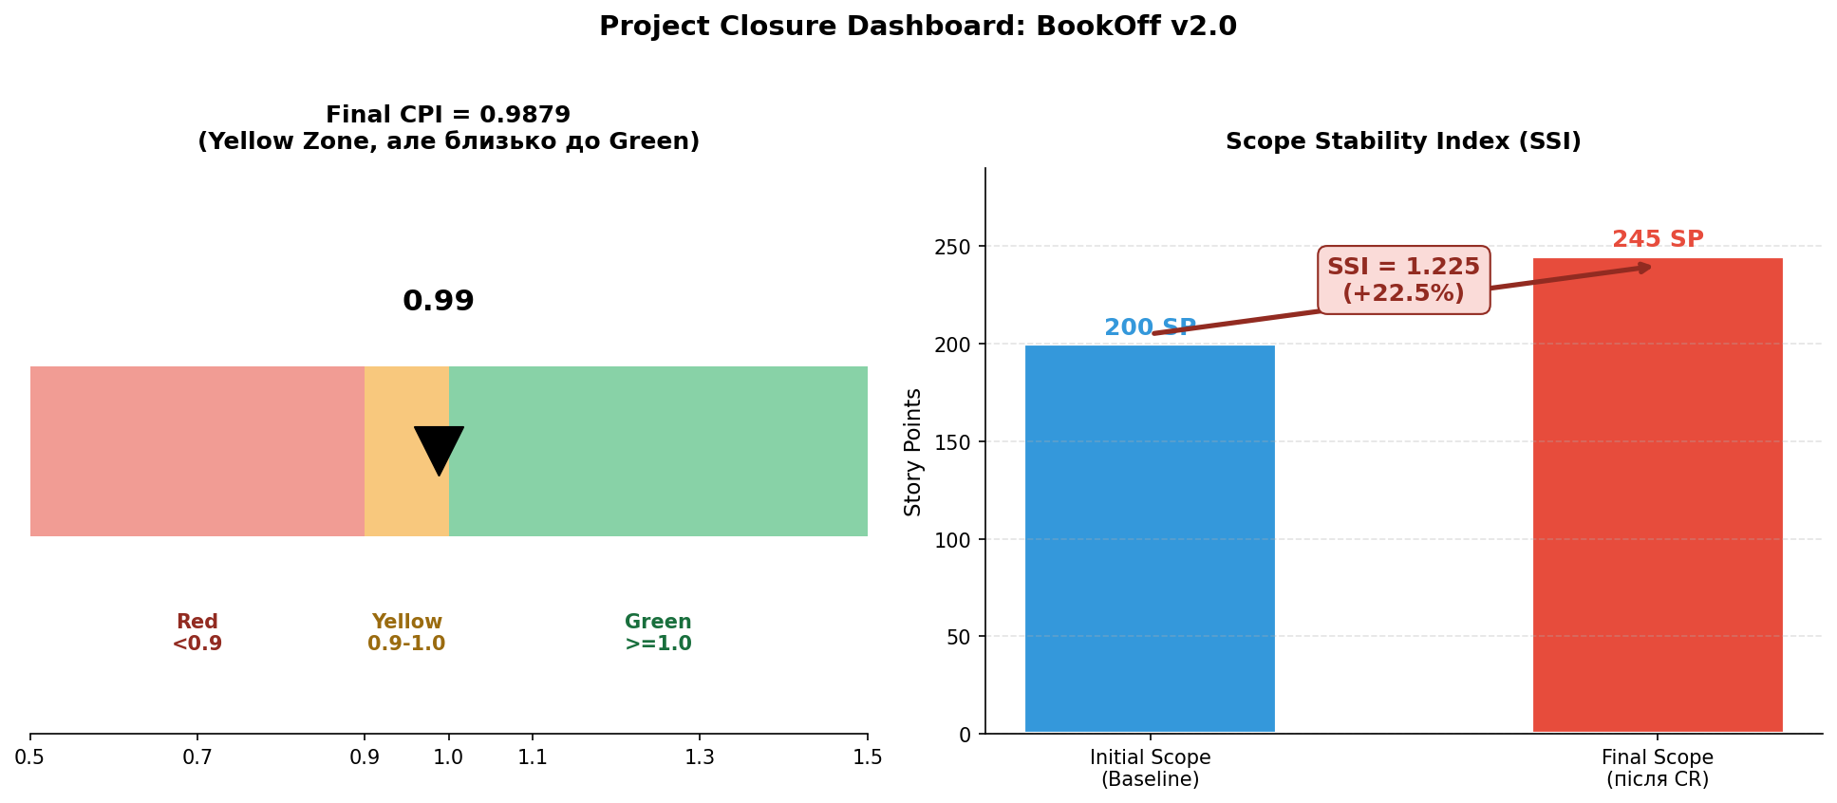
Рис. 5. Final CPI = 0.99 (Yellow Zone, на межі Green) та SSI = 1.225 — індикатор успішного управління змінами.

10.3. Executive Summary
На фініші команда BookOff виконала 245 SP замість запланованих 200 SP, що означає реальне зростання обсягу роботи на 22.5% (SSI = 1.225). Бюджет при цьому зріс лише на 24% (з $50 000 до $62 000). Це означає, що команда створила цінності на $61 250 за фактично витрачених $62 000.
Final CPI = 0.99 — це майже ідеальний показник для проєкту, де Scope зростав на ходу. У реальній індустрії проєкт зі зростанням scope на 22% та CPI > 0.95 вважається фінансовим успіхом.
Контраргументація для скептичного директора, який бачить «перевитрату $12 000 та затримку на 2 спринти»:
- Затримка та перевитрата викликані не повільною роботою команди, а свідомим рішенням замовника додати CR-001 (AI-тегування). Це було задокументовано через Change Governance процедуру (Завдання 1–2).
- Команда не «провалила» бюджет — вона збільшила цінність продукту: AI-тегування є потенційно ключовою конкурентною перевагою BookOff проти Goodreads.
- Альтернативний сценарій — відмовити CEO у CR-001: ми б вкладалися в $50 000 і 200 SP, але втратили б стратегічну фічу. Скоріше за все, її довелося б додавати у наступному релізі за окремий, більший бюджет.
- CPI = 0.99 при SSI = 1.225 — це класичний приклад менеджменту, який вміє управляти змінами, а не сліпо тримати Baseline.

10.4. Розділи Project Closure Report
№ | Розділ | Ключовий вміст BookOff
1 | Project Performance Summary | CPI=0.99 (Yellow), SSI=1.225, Final Scope 245 SP, BAC $50k → AC $62k
2 | Deliverables Acceptance Status | 5 модулів зданих, Conditional Sign-off підписано замовником 2026-05-25
3 | Financial Reconciliations | Виплати підрядникам $58.5k, інфраструктура AWS $3.5k, Management Reserve залишок $1.2k
4 | Residual Risks & Tech Debt | Реєстр з 2 пунктів (Завдання 9) + 5 Minor дефектів у Punch List
5 | Resource Release Plan | Senior Backend → SLA-команда BookOff; 2 Middle → новий проект; QA Junior → Bench 1 тиждень

Завдання 11. Decommissioning Checklist
Інфраструктурний «хвіст» Варіанту 1: команда забула вимкнути паралельний AWS ElastiCache (Redis) Multi-AZ кластер, що спалює $400/міс. У контексті BookOff це особливо болюче: Redis у нас використовується і для production-кешу (Google Books API responses), і для UAT-середовища — забутий кластер це саме UAT-репліка.

11.1. Покрокові розпорядження DevOps

Крок 1: Виявлення «забутих» ресурсів (Discovery)
- Запустити AWS Cost Explorer фільтр Tag: Project=BookOff-UAT за останні 30 днів.
- Зробити інвентаризацію через AWS CLI: aws elasticache describe-cache-clusters --query "CacheClusters[?contains(CacheClusterId, 'uat')]".
- Зіставити список зі знятим Production-інвентарем: ResourceId, MonthlyCost, LastUsedDate.

Крок 2: AWS ElastiCache Redis (UAT Multi-AZ) — $400/міс
- Зробити фінальний snapshot Redis-кластера (для аудиту): aws elasticache create-snapshot --cache-cluster-id bookoff-uat-redis --snapshot-name bookoff-uat-redis-final-202605.
- Зберегти snapshot до S3 Glacier Deep Archive (вартість зберігання $0.00099/ГБ/міс замість Multi-AZ $400/міс).
- Видалити UAT Redis-кластер: aws elasticache delete-cache-cluster --cache-cluster-id bookoff-uat-redis. Дочекатися видалення (~10 хв).
- Перевірити, що рахунок AWS у наступному місяці зменшився на $400.

Крок 3: GitHub репозиторій — Read-Only архівування
- Перевести bookoff/mobile (Flutter) та bookoff/backend (Node.js) у статус Archived через GitHub UI або gh repo archive bookoff/backend.
- Видалити всі open Pull Requests і Issues, які не релевантні (зберегти лише ті, що пов’язані з v2.0 для аудиту).
- Експортувати CODEOWNERS та налаштування секретів у Confluence Handover. Видалити особисті PAT-токени розробників.

Крок 4: Дешеві архівні сховища для логів
- Налаштувати S3 Lifecycle Policy: bookoff-logs/* → переніс у Glacier Flexible Retrieval через 30 днів (вартість падає з $0.023/ГБ до $0.0036/ГБ — у 6.4 рази).
- Логи UAT-середовища (4 ТБ) → одразу у S3 Glacier Deep Archive. Економія: ~$90/міс на одних логах.
- Налаштувати auto-deletion через 365 днів (відповідно до GDPR policy).

Крок 5: SaaS-підписки та платні ліцензії
- Datadog Pro license: знизити з 10 хостів до 5 (тільки production). Економія $250/міс.
- OpenAI API: переключити на pay-as-you-go без monthly minimum. У разі низького трафіку — нуль витрат.
- GitHub Copilot Business: списати з UAT-розробників, залишити лише core team. Економія $80/міс.

11.2. Фінансовий ефект Decommissioning
Ресурс | Поточна вартість | Після cleanup | Економія/міс
AWS ElastiCache Multi-AZ UAT | $400/міс | $1/міс (Glacier snapshot) | −$399/міс
S3 Standard логи UAT (4 ТБ) | $95/міс | $5/міс (Glacier Deep Archive) | −$90/міс
Datadog (10 хостів) | $300/міс | $150/міс (5 хостів) | −$150/міс
GitHub Copilot UAT users | $80/міс | $0/міс | −$80/міс
РАЗОМ ЕКОНОМІЯ | $875/міс | $156/міс | −$719/міс ($8 628/рік)

11.3. Action Item для майбутніх проєктів
Як превентивну дію за результатами цього аудиту вношу до корпоративного Project Closure Checklist обов’язковий крок:
"Decommissioning Sign-off від DevOps Lead. Перед офіційним закриттям проєкту DevOps має пройти 5-кроковий чек-лист (Discovery → ElastiCache/RDS cleanup → Repo archive → S3 Lifecycle → SaaS audit) та підписати акт у Confluence. Без цього sign-off проєкт не може бути закритий у трекері ресурсів компанії."

Загальний висновок
У ході виконання Лабораторної роботи №8 опановано повний цикл динамічного релізного менеджменту: від формалізації запиту на зміну (Change Request) до інфраструктурного закриття проєкту (Decommissioning). Виконано всі 11 завдань для проєкту BookOff згідно з Варіантом 1 «ШІ-Колапс та Забутий Redis».
Ключові інженерно-управлінські результати:
- Сформалізовано CR-001 (AI-тегування через OpenAI, 45 SP) із заповненими полями As-Is / To-Be / Business Value / Acceptance Criteria.
- Проведено Impact Analysis на 3 рівнях: Architectural (зміна 5 контейнерів), Codebase (184 год + 90 год QA), Regression (33% від основної розробки).
- Розраховано Release Window: T_opt=6, T_real=8, T_pess=11 спринтів. Імовірнісне формулювання для бізнесу замість фіксованої дати.
- Побудовано Release Burn-up Chart зі стрибком Scope на спринті 6 та прогнозом релізу на спринт 13.
- Розроблено 3 BDD-сценарії UAT (Happy Path, Timeout Fallback, PII Privacy) + правила тріажу та Conditional Sign-off.
- Спроєктовано Canary Release зі stop-conditions (latency, errors, queue depth) та автоматичним rollback через Istio.
- Реалізовано Expand-and-Contract DB-міграцію з чіткою точкою неповернення.
- Спроєктовано Handover Package на 10 розділів (C4 діаграми, Swagger, Runbooks).
- Зафіксовано 2 техборги у Реєстрі (Synchronous LLM calls, Hardcoded prompts) з Principal, Interest, Trigger Event.
- Розраховано фінальні EVM-метрики: CPI = 0.99 (Yellow), SSI = 1.225 — фінансово успішний проєкт зі здоровим управлінням змінами.
- Складено Decommissioning Checklist із сумарною економією $719/міс ($8 628/рік) тільки для UAT-інфраструктури.
Найважливіший інсайт цієї лабораторної: жоден реальний ІТ-проєкт не закінчується «релізом коду». Закриття проєкту — це довгий процес, що поєднує юридичну валідацію (UAT Sign-off), інженерну стабільність (Zero Downtime + Rollback Plan), управлінську прозорість (Tech Debt Register, EVM-аудит) і фінансову гігієну (Cloud Cost Cleanup). Senior PM думає у цій системі координат, а не у вузькій рамці «прод задеплоено, можна йти додому».

